……………………………………………….LİSESİ
20.…/20.… EĞİTİM-ÖĞRETİM YILI
9. SINIFLAR 1. DÖNEM 1. YAZILI YOKLAMA

AD/SOYAD:
SINIF/NO:
1.
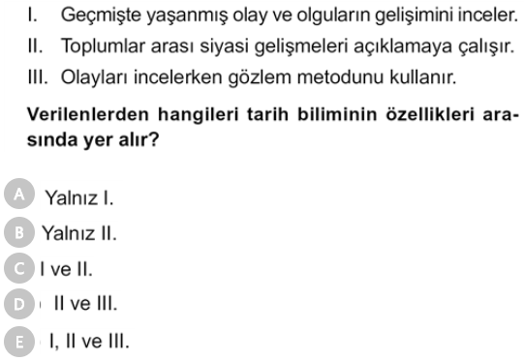
2.
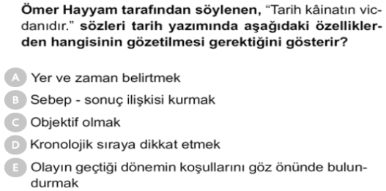
3.
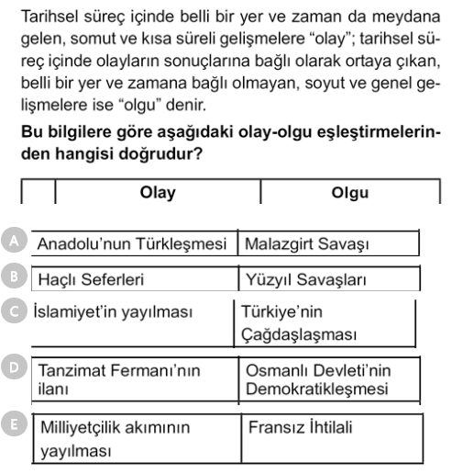
4.
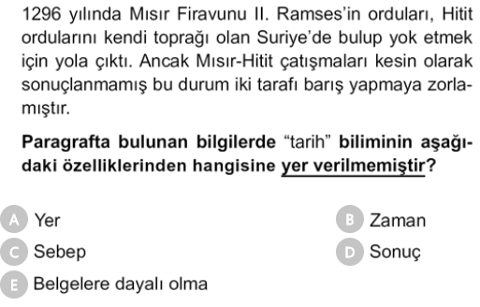
5.
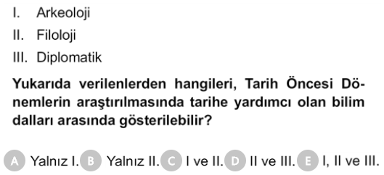
6.
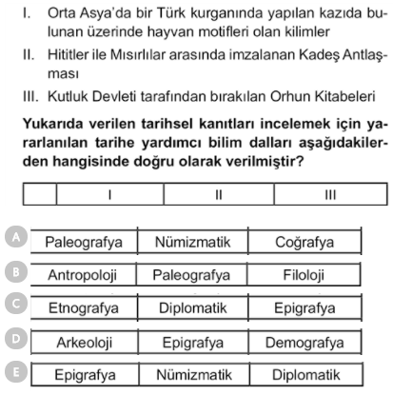
7.
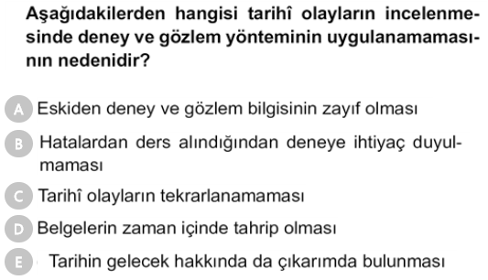
8.
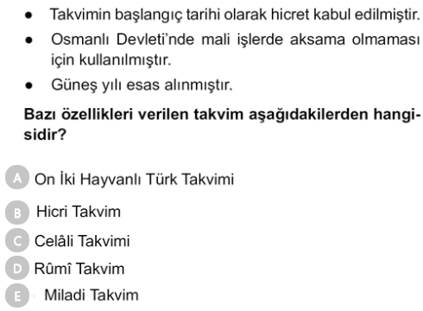
9.
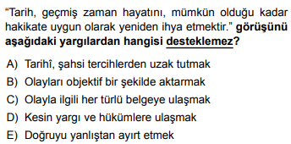
10.
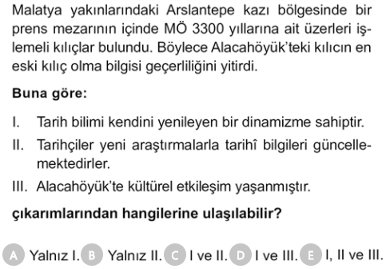

11. Eski bir yerleşim yerinde yapılan kazılarda toprağın en altından en üstüne doğru sırasıyla taştan yapılmış silahlar, seramik parçaları, bakır ev aletleri, tunç ok uçları ve para bulunmuştur.
Bu bilgilere göre aşağıdaki soruları cevaplayınız. ( 10 puan )
a. Bu yerleşim yerinin gelişimi tarihsel gelişim sırasına uygun mudur? Neden?

b. Bu yerleşim yeri özgün bir karaktere sahip midir? Neden?

c. Bu yerleşim yerinde en son yaşanan devir hangisidir? Neden?

12. Aşağıdaki verilen bilgileri uygun açıklama ve sebep-sonuç ilişkileri kurarak tamamlayınız. (her şık 3 puan)
a. Mısır medeniyetinde astronomi gelişmiştir. Çünkü?

b. Yazı Sümer rahipleri tarafından icat edilmiştir. Nasıl

c. Mezopotamya’dan günümüze mimari eser kalmamıştır. Çünkü

d. İlk Çağ uygarlıklarının oluşumunda Coğrafi faktörler çok belirleyici olmuştur. Şöyle ki bütün büyük uygarlıklar;
1.

2.
ortaya çıkmıştır.
e. Hititlerde toplum yapısı hakkında bilgi veriniz

f. Mısır Medeniyeti özgün bir medeniyettir. Çünkü?

g. Frig hukukunun en belirgin özelliği nedir?

h. Hitit Analları tarih yazıcılığının başlangıcı kabul edilir. Çünkü?

ı. Hititlerde Pankuş bir karar organı mıdır? Yoksa danışma organı mıdır?

i. Lidyalılar, çok büyük bir orduya sahip olmalarına rağmen kolayca Perslere yenilerek, Pers egemenliğine girmiştir. Bunun sebebi nedir?

13. Aşağıdaki soruları bir kelime ile cevaplayınız (her madde 2 puan)
a. Dünyanın ilk kent yerleşimi olarak kabul edilen yerleşim yeri neresidir?.....................................................................................
b. Doğu ve batı uygarlıklarının kesişme noktasında olduğu için bilim ve kültürde gelişen Anadolu uygarlığı ………………………….…..
c. Mutlak Monarşinin kurucusu kabul edilen babil hükümdarı kimdir?..........................................................................................
d. Tarihte bilinen ilk yazılı kanunlar ............................................ tarafından hazırlanmıştır.
e. Anadolu’nun ve Güneydoğu Avrupa’nın ilk köy yerleşimi neresidir?....................................................................................
14. TARİH ÖNCESİ DÖNEMLERİN EN ÖNEMLİSİ CİLALI TAŞ DEVRİDİR. BU DÖNEMDE MEYDANA GELEN BELLİ BAŞLI DEĞİŞİKLİKLERİ YAZINIZ. (en az 5 gelişme) (10puan)

15. AŞAĞIDA VERİLEN KAYNAKLARI HEM KAYNAĞIN OLUŞTUĞU DÖNEME GÖRE HEMDE MALZEMENİN TÜRÜNE GÖRE DEĞERLENDİRİNİZ (10 puan )
A. Orhun Kitabeleri:

B. Halil İnalcık tarafından yazılmış Osmanlı Tarihi Kitabı:

C. Ergenekon Destanı:

D. Kore savaşı gazisi ile yapılan röportaj:

E. Osman Bey’in bastırdığı Para:
www.tarihdersi.net

NOT: Test soruları 3’er puandır. Diğer soruların puan değerleri karşılarında yazmaktadır. Sınav süresi 40 dk.
BAŞARILAR DİLERİM
………………………………
Tarih Öğretmeni

